7個table:

1. 課程 table

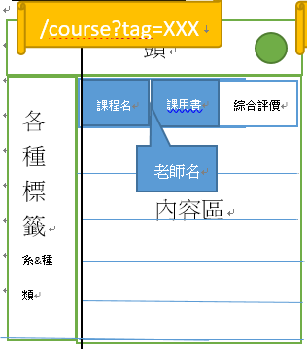 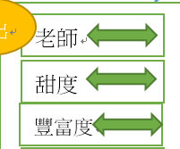

tag是各種標籤(系，通識向度，體育…)。預設主頁URL是(/course)，所以tag值是null。Tag值如果是null就傳給我全部課程，否則就是特定課程

1個Method:

List<List<String> > getCourses(String tag):

裡面List<String>={id，課程名，老師名，老師總分，甜度總數，豐富度總分，已評價人數}

1. 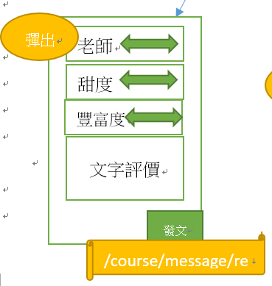評價 table

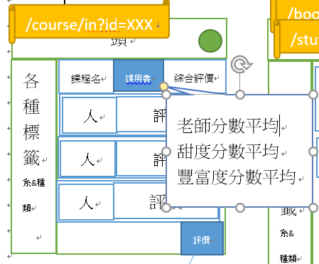

id就是課程流水號(Ex: U3190)

3個Method:

List<String> getCourse(String id): //其實是取course table

List<String>={課程名，老師名，老師總分，甜度總數，豐富度總分，已評價人數}

List<List<String> > getCourseAppraises(String id):

裡面List<String>={username，文字評價}

Boolean addAppraise(String id, int teacher, int sweet, int rich, String appraise, String username)

1. 課用二手書table ，id(key)值是一個long 數(Date().getTime()上傳時間)

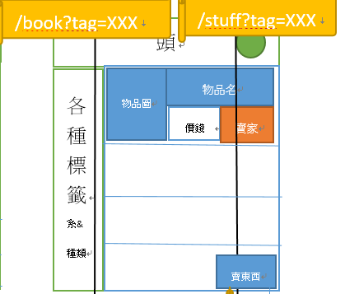 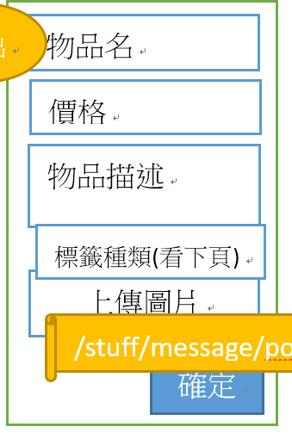 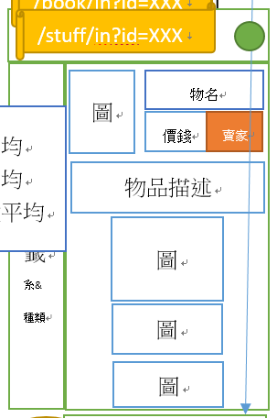

3個method:

List<List<String> > getBooks(String tag): //tag 是各種標籤(系，通識向度，體育…)

裡面List<String>={id(key) , 物品名，價錢，賣家}

List<String> getBook(long id):

List<String>={物品名，價錢，賣家username，描述}

boolean addBook(long id, String name, int price, String describe, String tag, String username(賣家))

4. 新舊物品 table

3個Method: (跟二手書一樣)

List<List<String> > getStuffs(String tag)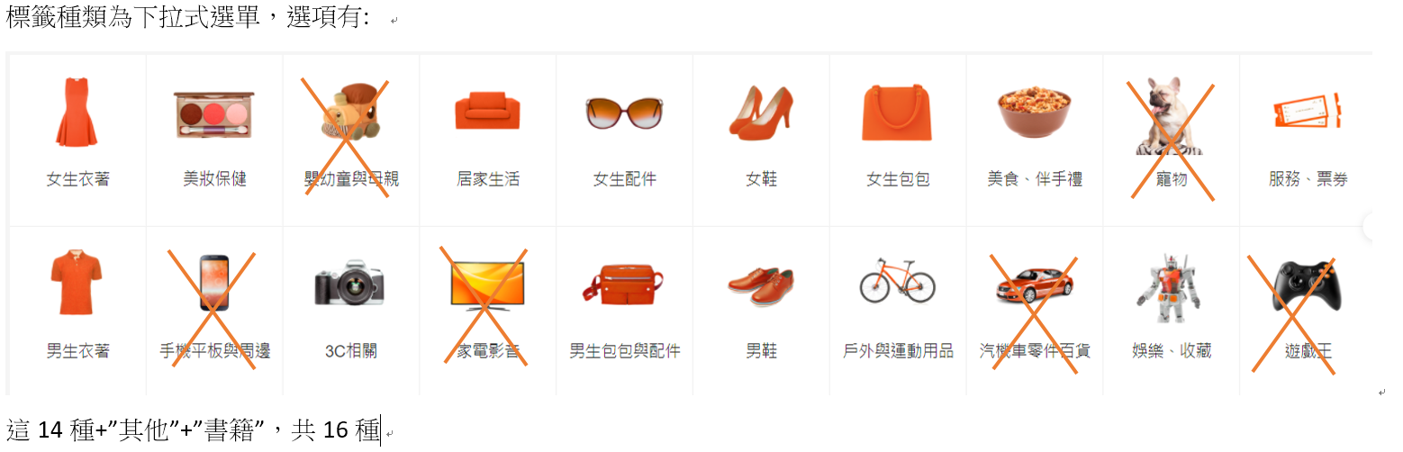

List<String> getStuff(long id)

boolean addStuff(long id, String name, int price, String describe, String tag, String username(賣家))

1. **聊天 table**

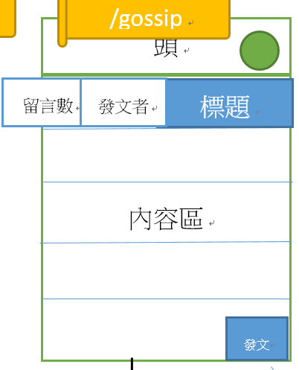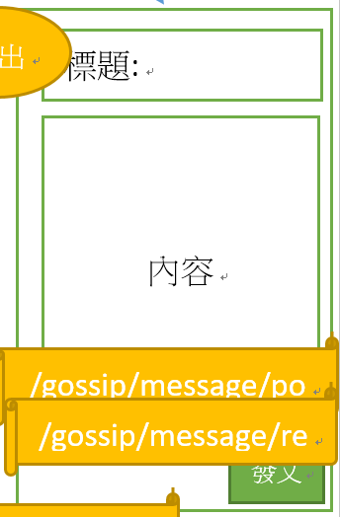

**2個method:**

**List<List<String> > getGossips()**

**裡面List<String>={id， 留言數， 發文者username, 標題}**

**Boolean addGossip(long id， String title， String 內容， String 發文者)**

1. 聊天留言 table

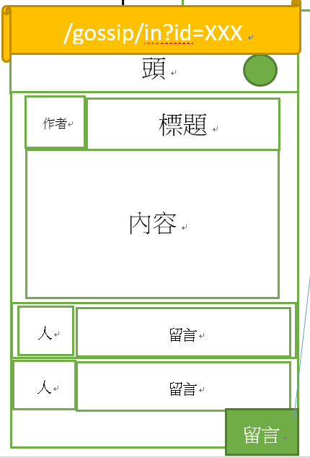 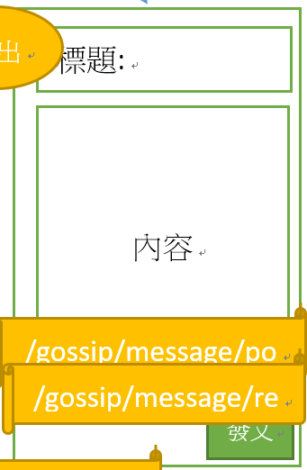

3 個method:

List<String> getGossip(): //其實是取 聊天table

List<String>={ **String title， String 內容， String 發文者**}

List<List<String> > getGossipReply(long id):

裡面List<String>={String username, String 留言}

Boolean addGossipReply(long id**， String 留言內容， String 留言者**) //reply 沒標題

7.user table

Boolean addUser(String email, String Username, String Password)